Декабрь  2021г.  № 39 | Учредитель газеты – администрация Хомутовского  муниципального образования
Цена: бесплатно

РОССИЙСКАЯ ФЕДЕРАЦИЯ
ИРКУТСКАЯ ОБЛАСТЬ ИРКУТСКИЙ РАЙОН
ХОМУТОВСКОЕ МУНИЦИПАЛЬНОЕ ОБРАЗОВАНИЕ
АДМИНИСТРАЦИЯ
ПОСТАНОВЛЕНИЕ

06.12.2021 № 209 о/д
с. Хомутово

Об определении перечня должностных лиц администрации Хомутовского муниципального образования, уполномоченных составлять протоколы об административных правонарушениях, предусмотренных Законом Иркутской области от 12.11.2007 № 107-оз «Об административной ответственности за отдельные правонарушения в сфере охраны общественного порядка в Иркутской области».

В соответствии с Федеральным Законом от 06.10.2003 № 131-ФЗ «Об общих принципах организации местного самоуправления в Российской Федерации», Законом Иркутской области от 04.04.2014 №37-ОЗ «О наделении органов местного самоуправления областным государственным полномочием по определению перечня должностных лиц органов местного самоуправления, уполномоченных составлять протоколы об административных правонарушениях, предусмотренных отдельными законами Иркутской области об административной ответственности», Законом Иркутской области от 12.11.2007 № 107-оз «Об административной ответственности за отдельные правонарушения в сфере охраны общественного порядка в Иркутской области», руководствуясь Уставом Хомутовского муниципального образования, Положением о муниципальном земельном контроле на территории Хомутовского муниципального образования, принятого решением Думы Хомутовского муниципального образования от 25.08.2016 № 56-232/д, Администрация Хомутовского муниципального образования,

ПОСТАНОВЛЯЕТ:

1. Определить перечень должностных лиц администрации Хомутовского муниципального образования, уполномоченных составлять протоколы об административных правонарушениях предусмотренных Законом Иркутской области от 12.11.2007 № 107-оз «Об административной ответственности за отдельные правонарушения в сфере охраны общественного порядка в Иркутской области» следующих должностных лиц Хомутовского муниципального образования:
− Гурову Татьяну Ивановну – начальника отдела муниципального контроля, дорожной деятельности и благоустройства;
− Серебренникову Елену Михайловну – консультанта отдела муниципального контроля, дорожной деятельности
и благоустройства;
− Метлеву Ирину Николаевну – главного специалиста отдела муниципального контроля, дорожной деятельности
и благоустройства;
− Палий Елену Александровну – ведущего специалиста отдела муниципального контроля, дорожной деятельности
и благоустройства;
− Емельянова Виктора Игоревича – ведущего специалиста отдела муниципального контроля, дорожной деятельности
и благоустройства;
− Труфанову Ольгу Юрьевну – специалиста по социальной работе;
− Трухан Юлию Владимировну – ведущего инженера социального отдела;
− Карпову Ольгу Николаевну- ведущего специалиста экономического отдела;
− Чувашову Наталью Юрьевну – ведущего инженера администрации.
2. Признать утратившим силу Постановление администрации от 13.07.2021 № 121 о/д «Об определении перечня должностных лиц администрации Хомутовского муниципального образования, уполномоченных составлять протоколы об административных правонарушениях, предусмотренных законом Иркутской области от 12.11.2007 № 107-оз «Об административной ответственности за отдельные правонарушения в сфере охраны общественного порядка в Иркутской области».
3. Опубликовать настоящее постановление в установленном законом порядке.
4. Контроль за исполнением настоящего постановления оставляю за собой.

Глава администрации В.М. Колмаченко

РОССИЙСКАЯ ФЕДЕРАЦИЯ
ИРКУТСКАЯ ОБЛАСТЬ ИРКУТСКИЙ РАЙОН
ХОМУТОВСКОЕ МУНИЦИПАЛЬНОЕ ОБРАЗОВАНИЕ
АДМИНИСТРАЦИЯ
ПОСТАНОВЛЕНИЕ

06.12.2021 № 212 о/д
с. Хомутово

Об установлении размера платы за пользование жилым помещением (платы за наем), платы за содержание жилого помещения для нанимателей жилых помещений по договорам социального найма и договорам найма жилых помещений государственного или муниципального жилищного фонда и размер платы за содержание жилого помещения для собственников жилых помещений, которые не приняли решение о выборе способа управления многоквартирным домом, расположенного по адресу: Иркутская область, Иркутский район, п.Горный, ул.Михаила Шидловского, 9

В соответствии со ст. 156 Жилищного кодекса Российской Федерации, п. 6 ч. 1 ст. 14 Федерального закона от 06.10.2003 № 131-ФЗ «Об общих принципах организации местного самоуправления в Российской Федерации», постановлением Правительства Российской Федерации от 03.04.2013 №290 «О минимальном перечне услуг и работ, необходимых для обеспечения надлежащего содержания общего имущества в многоквартирном доме, и порядке их оказания и выполнения», руководствуясь Уставом Хомутовского муниципального образования, Администрация Хомутовского муниципального образования

ПОСТАНОВЛЯЕТ:

Установить размер платы за пользование жилым помещением (платы за наем), платы за содержание жилого помещения для нанимателей жилых помещений по договорам социального найма и договорам найма жилых помещений государственного или муниципального жилищного фонда и размер платы за содержание жилого помещения для собственников жилых помещений, которые не приняли решение о выборе способа управления многоквартирным домом, расположенного по адресу: Иркутская область, Иркутский район, п.Горный, ул.Михаила Шидловского, 9 в соответствии с Приложением к настоящему постановлению.
Постановление администрации Хомутовского муниципального образования от 13.10.2020 №196 о/д «Об установлении размера платы за пользование жилым помещением (платы за наем), платы за содержание жилого помещения для собственников жилых помещений, которые не приняли решение о выборе способа управления многоквартирным домом, расположенном по адресу: Иркутская область, Иркутский район, п.Горный, ул.Михаила Шидловского, 9» признать утратившим силу.
Опубликовать настоящее постановление в установленном законом порядке.
Контроль за исполнением данного постановления возложить на Первого заместителя Главы администрации.

Глава администрации В.М.Колмаченко

Приложение
к Постановлению администрации
Хомутовского муниципального образования
от 06.12.2021 № 212 о/д .

Размер платы
за пользование жилым помещением (платы за наем), платы за содержание жилого помещения для нанимателей жилых помещений по договорам социального найма и договорам найма жилых помещений государственного или муниципального жилищного фонда и размер платы за содержание жилого помещения для собственников жилых помещений, которые не приняли решение о выборе способа управления многоквартирным домом, расположенного по адресу: Иркутская область, Иркутский район, п.Горный, ул.Михаила Шидловского, 9

Размер платы за пользование жилым помещением (платы за наем) Размер платы за содержание жилого помещения*
0,00 19,48

* Перечень и стоимость работ и услуг по содержанию и ремонту общего имущества в многоквартирном доме, услуг по управлению многоквартирным домом, входящих в содержание жилого помещения.
№ п/п Наименование работ и услуг Стоимость на 1 кв.м. общей площади, рублей в месяц
I Содержание и ремонт общего имущества в многоквартирном доме 17,38
1.1 Работы, необходимые для надлежащего содержания несущих и ненесущих конструкций многоквартирного дома 2,40
1.1.1 Общий осмотр конструктивных элементов здания 1,52
1.1.2 Проверка и очистка кровли от скопления снега и наледи, при необходимости 0,19
1.1.3 Замена разбитых стекол окон и дверей в помещениях общего пользования 0,27
1.1.4 Проверка температурно-влажностного режима подвальных помещений и при выявлении нарушений устранение причин его нарушения 0,11
1.1.5 Контроль за состоянием дверей подвалов и технических помещений, запорных устройств на них. Устранение выявленных неисправностей 0,31
1.2 Работы, необходимые для надлежащего содержания оборудования и систем инженерно-технического обеспечения, входящих в состав общего имущества в многоквартирном доме 4,21
1.2.1 Проведение технических осмотров и устранение незначительных неисправностей в системе вентиляции 0,19
1.2.2 Общий осмотр тех. состояния водопровода ХВС 0,20
1.2.3 Общий осмотр тех. состояния водопровода ГВС 0,20
1.2.4 Общий осмотр тех. состояния канализации 0,20
1.2.5 Осмотр системы центрального отопления 0,20
1.2.6 Ремонт, регулировка, промывка, испытание, расконсервация систем центрального отопления 2,37
1.2.7 Проведение технических осмотров и устранение незначительных неисправностей электротехнических устройств 0,52
1.2.8 Замена неисправных участков электрической сети здания 0,33
1.3 Работы и услуги по содержанию иного общего имущества в многоквартирном доме 10,77
1.3.1 Работы по содержанию помещений, входящих в состав общего имущества в многоквартирном доме 4,76
1.3.1.1 Подметание лестничных площадок и маршей нижних трех этажей с предварительным их увлажнением 1,93
1.3.1.2 Подметание лестничных площадок и маршей выше третьего этажа с предварительным их увлажнением 1,00
1.3.1.3 Протирка стен, окрашенных масляной краской 0,07
1.3.1.4 Мытье и протирка дверей в помещениях общего пользования 0,02
1.3.1.5 Мытье лестничных площадок и маршей нижних трех этажей 0,98
1.3.1.6 Мытье лестничных площадок и маршей выше трех этажей 0,53
1.3.1.7 Мытье и протирка легкодоступных стекол в окнах в помещениях общего пользования 0,03
1.3.1.8 Проведение дератизации чердачного и/или подвального помещения 0,10
1.3.1.9 Уборка чердачного и подвального помещений 0,10
1.3.2 Работы по содержанию земельного участка, на котором расположен многоквартирный дом, с элементами озеленения и благоустройства, иными объектами, предназначенными для обслуживания и эксплуатации этого дома (далее - придомовая территория), в холодный период года 2,92
1.3.2.1 Очистка территории с усовершенствованными покрытиями от уплотненного снега 1,11
1.3.2.2 Уборка крыльца и площадки перед входом в подъезд (Сметание снега со ступеней и площадок перед входом в подъезд) 0,61
1.3.2.3 Подметание свежевыпавшего снега без предварительной обработки территории смесью песка с хлоридами 0,36
1.3.2.4 Уборка контейнерных площадок, расположенных на придомовой территории общего имущества многоквартирного дома 0,05
1.3.2.5 Сдвигание свежевыпавшего снега 0,75
1.3.2.6 Очистка контейнерной площадки от снега и наледи 0,04
1.3.3 Работы по содержанию придомовой территории в теплый период года 1,36
1.3.3.1 Подметание земельного участка в летний период 0,26
1.3.3.2 Уборка мусора на контейнерных площадок, расположенных на придомовой территории общего имущества многоквартирного дома 0,08
1.3.3.3 Уборка мусора с территории (газона) 0,94
1.3.3.4 Уборка крыльца и площадки перед входом в подъезд (Подметание ступеней и площадок перед входом в подъезд) 0,08
1.3.4 Работы по устранению аварий на внутридомовых инженерных системах в многоквартирном доме 1,73
1.3.4.1 Обеспечение устранения аварий в соответствии с установленными предельными сроками на внутридомовых инженерных системах в многоквартирном доме 1,73
2 Управление многоквартирным домом 2,10
Начальник экономического отдела Е.Н. Дубровина

РОССИЙСКАЯ ФЕДЕРАЦИЯ
ИРКУТСКАЯ ОБЛАСТЬ ИРКУТСКИЙ РАЙОН
ХОМУТОВСКОЕ МУНИЦИПАЛЬНОЕ ОБРАЗОВАНИЕ
АДМИНИСТРАЦИЯ
ПОСТАНОВЛЕНИЕ

06.12.2021 № 213 о/д
с. Хомутово

Об установлении размера платы за пользование жилым помещением (платы за наем), платы за содержание жилого помещения для нанимателей жилых помещений по договорам социального найма и договорам найма жилых помещений государственного или муниципального жилищного фонда и размер платы за содержание жилого помещения для собственников жилых помещений, которые не приняли решение о выборе способа управления многоквартирным домом, расположенного по адресу: Иркутская область, Иркутский район, п.Горный, ул.Александра Попова, 9

В соответствии со ст. 156 Жилищного кодекса Российской Федерации, п. 6 ч. 1 ст. 14 Федерального закона от 06.10.2003 № 131-ФЗ «Об общих принципах организации местного самоуправления в Российской Федерации», постановлением Правительства Российской Федерации от 03.04.2013 №290 «О минимальном перечне услуг и работ, необходимых для обеспечения надлежащего содержания общего имущества в многоквартирном доме, и порядке их оказания и выполнения», руководствуясь Уставом Хомутовского муниципального образования, Администрация Хомутовского муниципального образования

ПОСТАНОВЛЯЕТ:

1. Установить размер платы за пользование жилым помещением (платы за наем), платы за содержание жилого помещения для нанимателей жилых помещений по договорам социального найма и договорам найма жилых помещений государственного или муниципального жилищного фонда и размер платы за содержание жилого помещения для собственников жилых помещений, которые не приняли решение о выборе способа управления многоквартирным домом, расположенного по адресу: Иркутская область, Иркутский район, п.Горный, ул.Александра Попова, 9 в соответствии с Приложением к настоящему постановлению.
2. Постановление администрации Хомутовского муниципального образования от 13.10.2020 №195 о/д «Об установлении размера платы за пользование жилым помещением (платы за наем), платы за содержание жилого помещения для собственников жилых помещений, которые не приняли решение о выборе способа управления многоквартирным домом, расположенном по адресу: Иркутская область, Иркутский район, п.Горный, ул.Александра Попова, 9» признать утратившим силу.
3. Опубликовать настоящее постановление в установленном законом порядке.
4. Контроль за исполнением данного постановления возложить на Первого заместителя Главы администрации.

Глава администрации В.М.Колмаченко

Приложение
к Постановлению администрации
Хомутовского муниципального образования
от 06.12.2021 № 213 о/д.

Размер платы
за пользование жилым помещением (платы за наем), платы за содержание жилого помещения для нанимателей жилых помещений по договорам социального найма и договорам найма жилых помещений государственного или муниципального жилищного фонда и размер платы за содержание жилого помещения для собственников жилых помещений, которые не приняли решение о выборе способа управления многоквартирным домом, расположенного по адресу: Иркутская область, Иркутский район, п.Горный, ул.Александра Попова, 9

Размер платы за пользование жилым помещением (платы за наем) Размер платы за содержание жилого помещения*
0,00 18,76

* Перечень и стоимость работ и услуг по содержанию и ремонту общего имущества в многоквартирном доме, услуг по управлению многоквартирным домом, входящих в содержание жилого помещения.
№ п/п Наименование работ и услуг Стоимость на 1 кв.м. общей площади, рублей в месяц
I Содержание и ремонт общего имущества в многоквартирном доме 16,74
1.1 Работы, необходимые для надлежащего содержания несущих и ненесущих конструкций многоквартирного дома 2,38
1.1.1 Общий осмотр конструктивных элементов здания 1,52
1.1.2 Проверка и очистка кровли от скопления снега и наледи, при необходимости 0,17
1.1.3 Замена разбитых стекол окон и дверей в помещениях общего пользования 0,27
1.1.4 Проверка температурно-влажностного режима подвальных помещений и при выявлении нарушений устранение причин его нарушения 0,11
1.1.5 Контроль за состоянием дверей подвалов и технических помещений, запорных устройств на них. Устранение выявленных неисправностей 0,31
1.2 Работы, необходимые для надлежащего содержания оборудования и систем инженерно-технического обеспечения, входящих в состав общего имущества в многоквартирном доме 4,16
1.2.1 Проведение технических осмотров и устранение незначительных неисправностей в системе вентиляции 0,19
1.2.2 Общий осмотр тех. состояния водопровода ХВС 0,18
1.2.3 Общий осмотр тех. состояния водопровода ГВС 0,18
1.2.4 Общий осмотр тех. состояния канализации 0,18
1.2.5 Осмотр системы центрального отопления 0,18
1.2.6 Ремонт, регулировка, промывка, испытание, расконсервация систем центрального отопления 2,44
1.2.7 Проведение технических осмотров и устранение незначительных неисправностей электротехнических устройств 0,52
1.2.8 Замена неисправных участков электрической сети здания 0,29
1.3 Работы и услуги по содержанию иного общего имущества в многоквартирном доме 10,20
1.3.1 Работы по содержанию помещений, входящих в состав общего имущества в многоквартирном доме 4,92
1.3.1.1 Подметание лестничных площадок и маршей нижних трех этажей с предварительным их увлажнением 2,02
1.3.1.2 Подметание лестничных площадок и маршей выше третьего этажа с предварительным их увлажнением 1,04
1.3.1.3 Протирка стен, окрашенных масляной краской 0,05
1.3.1.4 Мытье и протирка дверей в помещениях общего пользования 0,02
1.3.1.5 Мытье лестничных площадок и маршей нижних трех этажей 1,03
1.3.1.6 Мытье лестничных площадок и маршей выше трех этажей 0,55
1.3.1.7 Мытье и протирка легкодоступных стекол в окнах в помещениях общего пользования 0,03
1.3.1.8 Проведение дератизации чердачного и/или подвального помещения 0,09
1.3.1.9 Уборка чердачного и подвального помещений 0,09
1.3.2 Работы по содержанию земельного участка, на котором расположен многоквартирный дом, с элементами озеленения и благоустройства, иными объектами, предназначенными для обслуживания и эксплуатации этого дома (далее - придомовая территория), в холодный период года 2,41
1.3.2.1 Очистка территории с усовершенствованными покрытиями от уплотненного снега 0,90
1.3.2.2 Уборка крыльца и площадки перед входом в подъезд (Сметание снега со ступеней и площадок перед входом в подъезд) 0,53
1.3.2.3 Подметание свежевыпавшего снега без предварительной обработки территории смесью песка с хлоридами 0,30
1.3.2.4 Уборка контейнерных площадок, расположенных на придомовой территории общего имущества многоквартирного дома 0,04
1.3.2.5 Сдвигание свежевыпавшего снега 0,61
1.3.2.6 Очистка контейнерной площадки от снега и наледи 0,03
1.3.3 Работы по содержанию придомовой территории в теплый период года 1,15
1.3.3.1 Подметание земельного участка в летний период 0,21
1.3.3.2 Уборка мусора на контейнерных площадок, расположенных на придомовой территории общего имущества многоквартирного дома 0,07
1.3.3.3 Уборка мусора с территории (газона) 0,80
1.3.3.4 Уборка крыльца и площадки перед входом в подъезд (Подметание ступеней и площадок перед входом в подъезд) 0,07
1.3.4 Работы по устранению аварий на внутридомовых инженерных системах в многоквартирном доме 1,72
1.3.4.1 Обеспечение устранения аварий в соответствии с установленными предельными сроками на внутридомовых инженерных системах в многоквартирном доме 1,72
2 Управление многоквартирным домом 2,02

Начальник экономического отдела Е.Н. Дубровина

Сообщение о возможном установлении публичного сервитута в границах, согласно прилагаемой схеме.

- Орган рассматривающий ходатайство об установлении публичного сервитута: администрация Иркутского районного муниципального образования.
- Цель установления публичного сервитута: размещение объекта электросетевого хозяйства «КТП 10/0,4/250 кВа № 1-2157 с ВЛ 0,4 кВ и линейным ответвлением от ВЛ 10 кВ Хомутово-РМЗ», «КТП 10/0,4/250 кВа № 1-2189 с ВЛ 0,4 кВ и линейным ответвлением от ВЛ 10 кВ Хомутово-РМЗ», «ВЛ 0,4 кВ от КТП 10/0,4 кВ № 1-2107», «ВЛ 0,4 кВ от КТП 10-0,4 кВ № 1-2082», ходатайство Открытого акционерного общества «Иркутская электросетевая компания».
- Публичный сервитут площадью 30835 кв.м., расположен по адресу: Иркутская область, Иркутский район, в границах согласно приложению 1, в том числе:
- на части земельного участка с кадастровым номером 38:06:100902:2431, расположенного по адресу: Иркутская область, Иркутский район, площадью 5924 кв.м.;
- на части земельного участка с кадастровым номером 38:06:100902:4618, расположенного по адресу: Иркутская область, Иркутский район, площадью 2286 кв.м.;
- на части земельного участка с кадастровым номером 38:06:100902:5981, расположенного по адресу: Иркутская область, Российская Федерация, Иркутская область, Иркутский муниципальный район, Хомутовское сельское поселение, территория товарищества собственников недвижимости «Русь», площадью 2574 кв.м;
- на части земельного участка с кадастровым номером 38:06:100902:6242, расположенного по адресу: Российская Федерация, Иркутская область, Иркутский район, площадью 7608 кв.м.;
- на части земельного участка с кадастровым номером 38:06:100902:6257, расположенного по адресу: Российская Федерация, Иркутская область, Иркутский район, площадью 12443 кв.м.
- Ознакомиться с поступившим ходатайством об установлении публичного сервитута и прилагаемым к нему описанием местоположения границ публичного сервитута, подать заявление об учете прав на земельные участки: 664007, г. Иркутск, ул. Декабрьских Событий, д. 119а, этаж 2, каб. 211, вторник, четверг с 08-00 до 17-00, перерыв с 12-00 до 12-48. Срок подачи заявлений об учете прав на земельные участки: 30 календарных дней со дня опубликования настоящего сообщения.
5. Настоящее сообщение подлежит опубликованию в газете «Ангарские огни», размещению в информационно-телекоммуникационной сети «Интернет» на официальном сайте Иркутского районного муниципального образования www.irkraion.ru
- Публичный сервитут необходим для размещения объекта электросетевого хозяйства «КТП 10/0,4/250 кВа № 1-2157 с ВЛ 0,4 кВ и линейным ответвлением от ВЛ 10 кВ Хомутово-РМЗ», «КТП 10/0,4/250 кВа № 1-2189 с ВЛ 0,4 кВ и линейным ответвлением от ВЛ 10 кВ Хомутово-РМЗ», «ВЛ 0,4 кВ от КТП 10/0,4 кВ № 1-2107», «ВЛ 0,4 кВ от КТП 10-0,4 кВ № 1-2082».
- Выбор места размещения линейного объекта обусловлен технологическими требованиями, экономической целесообразностью и минимально возможными пересечениями с земельными участками, находящимися в частной собственности.
- Описание местоположения границ публичного сервитута: схема расположения границ публичного сервитута, приложение к настоящему сообщению.

Председатель Комитета С.Н. Чекашкин

Приложение 1 к постановлению
администрации Иркутского районного
муниципального образования
от «___» ______________ №___

СХЕМА РАСПОЛОЖЕНИЯ ГРАНИЦ ПУБЛИЧНОГО СЕРВИТУТА

Общая площадь испрашиваемого публичного сервитута: 30835 кв.м
Площадь испрашиваемого публичного сервитута на части земельного участка 38:06:100902:2431- 5924 кв.м
Площадь испрашиваемого публичного сервитута на части земельного участка 38:06:100902:4618 – 2286 кв.м
Площадь испрашиваемого публичного сервитута на части земельного участка 38:06:100902:5981 – 2574 кв.м
Площадь испрашиваемого публичного сервитута на части земельного участка 38:06:100902:6242 – 7608 кв.м
Площадь испрашиваемого публичного сервитута на части земельного участка 38:06:100902:6257 – 12443 кв.м

Обозначение характерных точек границ | Координаты, м
 | Х | У
1 | 2 | 3
Контур 1
н1 | 406174.840 | 3346569.140
н2 | 406181.480 | 3346575.200
н3 | 406158.180 | 3346602.520
н4 | 406147.080 | 3346615.540
н5 | 406136.160 | 3346628.340
н6 | 406114.060 | 3346654.270
н7 | 406092.150 | 3346679.950
н8 | 406071.020 | 3346706.560
н9 | 406073.310 | 3346708.500
н10 | 406120.150 | 3346743.130
н11 | 406168.880 | 3346780.090
н12 | 406189.220 | 3346756.270
н13 | 406209.830 | 3346732.130
н14 | 406220.140 | 3346720.010
н15 | 406230.630 | 3346707.690
н16 | 406237.220 | 3346713.790
н17 | 406176.370 | 3346785.160
н18 | 406168.730 | 3346794.140
н19 | 406065.830 | 3346717.890
н20 | 406055.760 | 3346709.350
н21 | 406010.890 | 3346675.310
н22 | 405965.920 | 3346641.210
н23 | 405955.860 | 3346634.130
н24 | 405913.320 | 3346598.850
н25 | 405869.640 | 3346562.620
н26 | 405857.440 | 3346552.510
н27 | 405763.940 | 3346474.930
н28 | 405752.520 | 3346465.460
н29 | 405735.670 | 3346451.480
н30 | 405690.450 | 3346415.210
н31 | 405698.190 | 3346406.660
н32 | 405743.210 | 3346442.150
н33 | 405760.180 | 3346456.220
н34 | 405811.650 | 3346411.360
н35 | 405835.040 | 3346390.980
н36 | 405853.700 | 3346378.610
н37 | 405875.560 | 3346364.140
н38 | 405879.780 | 3346367.600
н39 | 405847.980 | 3346394.000
н40 | 405819.480 | 3346417.670
н41 | 405793.810 | 3346441.230
н42 | 405769.270 | 3346463.770
н43 | 405821.960 | 3346507.480
н44 | 405865.100 | 3346543.270
н45 | 405877.300 | 3346553.380
н46 | 405920.980 | 3346589.610
н47 | 405965.440 | 3346626.540
н48 | 406060.050 | 3346515.580
н49 | 406065.660 | 3346522.830
н50 | 406042.660 | 3346549.830
н51 | 406019.010 | 3346577.550
н52 | 405996.450 | 3346604.010
н53 | 405973.000 | 3346631.520
н54 | 406018.140 | 3346665.750
н55 | 406063.270 | 3346699.990
н56 | 406086.500 | 3346672.750
н57 | 406108.310 | 3346647.170
н58 | 406130.300 | 3346620.510
н59 | 406152.020 | 3346595.910
н1 | 406174.840 | 3346569.140
Контур 2
н60 | 405768.750 | 3346781.340
н61 | 405798.540 | 3346803.900
н62 | 405828.310 | 3346826.510
н63 | 405821.350 | 3346835.670
н64 | 405702.270 | 3346745.310
н65 | 405672.490 | 3346722.710
н66 | 405643.170 | 3346700.430
н67 | 405649.750 | 3346691.000
н68 | 405679.440 | 3346713.550
н69 | 405709.220 | 3346736.150
н70 | 405738.990 | 3346758.750
н60 | 405768.750 | 3346781.340
Контур 3
н71 | 404932.880 | 3346585.010
н72 | 404941.670 | 3346593.180
н73 | 404984.260 | 3346632.730
н74 | 405011.010 | 3346661.300
н75 | 405014.760 | 3346683.750
н76 | 405062.020 | 3346747.200
н77 | 405086.920 | 3346780.620
н78 | 405111.820 | 3346814.050
н79 | 405136.720 | 3346847.470
н80 | 405140.910 | 3346853.100
н81 | 405133.450 | 3346858.800
н82 | 405106.100 | 3346821.450
н83 | 405082.760 | 3346790.130
н84 | 405059.410 | 3346758.810
н85 | 405036.070 | 3346727.500
н86 | 405009.410 | 3346691.740
н87 | 405001.890 | 3346673.390
н88 | 404975.100 | 3346643.210
н89 | 404670.160 | 3346360.990
н90 | 404680.100 | 3346350.280
н91 | 404688.860 | 3346358.420
н92 | 404726.600 | 3346393.460
н93 | 404764.330 | 3346428.510
н94 | 404773.130 | 3346436.670
н95 | 404810.870 | 3346471.720
н96 | 404857.400 | 3346514.920
н97 | 404895.140 | 3346549.970
н71 | 404932.880 | 3346585.010
Контур 4
н98 | 405006.290 | 3346842.980
н99 | 405021.560 | 3346863.510
н100 | 405055.240 | 3346908.790
н101 | 405059.420 | 3346914.420
н102 | 405049.690 | 3346921.580
н103 | 405008.910 | 3346866.600
н104 | 404946.317 | 3346915.592
н105 | 404932.600 | 3346926.340
н106 | 404926.700 | 3346919.320
н107 | 405003.150 | 3346858.870
н108 | 404953.730 | 3346792.410
н109 | 404963.350 | 3346785.250
н110 | 404976.740 | 3346803.240
н98 | 405006.290 | 3346842.980
Контур 5
н111 | 405336.200 | 3345798.520
н112 | 405182.300 | 3345983.500
н113 | 405175.470 | 3345976.850
н114 | 405329.300 | 3345791.960
н111 | 405336.200 | 3345798.520
Контур 6
н115 | 405132.290 | 3346659.440
н116 | 405155.340 | 3346690.380
н117 | 405178.390 | 3346721.310
н118 | 405201.450 | 3346752.250
н119 | 405228.470 | 3346788.510
н120 | 405221.210 | 3346793.810
н121 | 405083.360 | 3346608.890
н122 | 405089.490 | 3346602.010
н123 | 405109.240 | 3346628.520
н115 | 405132.290 | 3346659.440

Площадь, кв.м. | Цель установления публичного сервитута
30835 | Для размещения объекта электросетевого хозяйства  «КТП 10/0,4/250 кВа № 1-2157 с ВЛ 0,4 кВ и линейным ответвлением от ВЛ 10 кВ Хомутово-РМЗ», «КТП 10/0,4/250 кВа № 1-2189 с ВЛ 0,4 кВ и линейным ответвлением от ВЛ 10 кВ Хомутово-РМЗ», «ВЛ 0,4 кВ от КТП 10/0,4 кВ № 1-2107», «ВЛ 0,4 кВ от КТП 10-0,4 кВ № 1-2082»
Обзорная схема расположения границ публичного сервитута

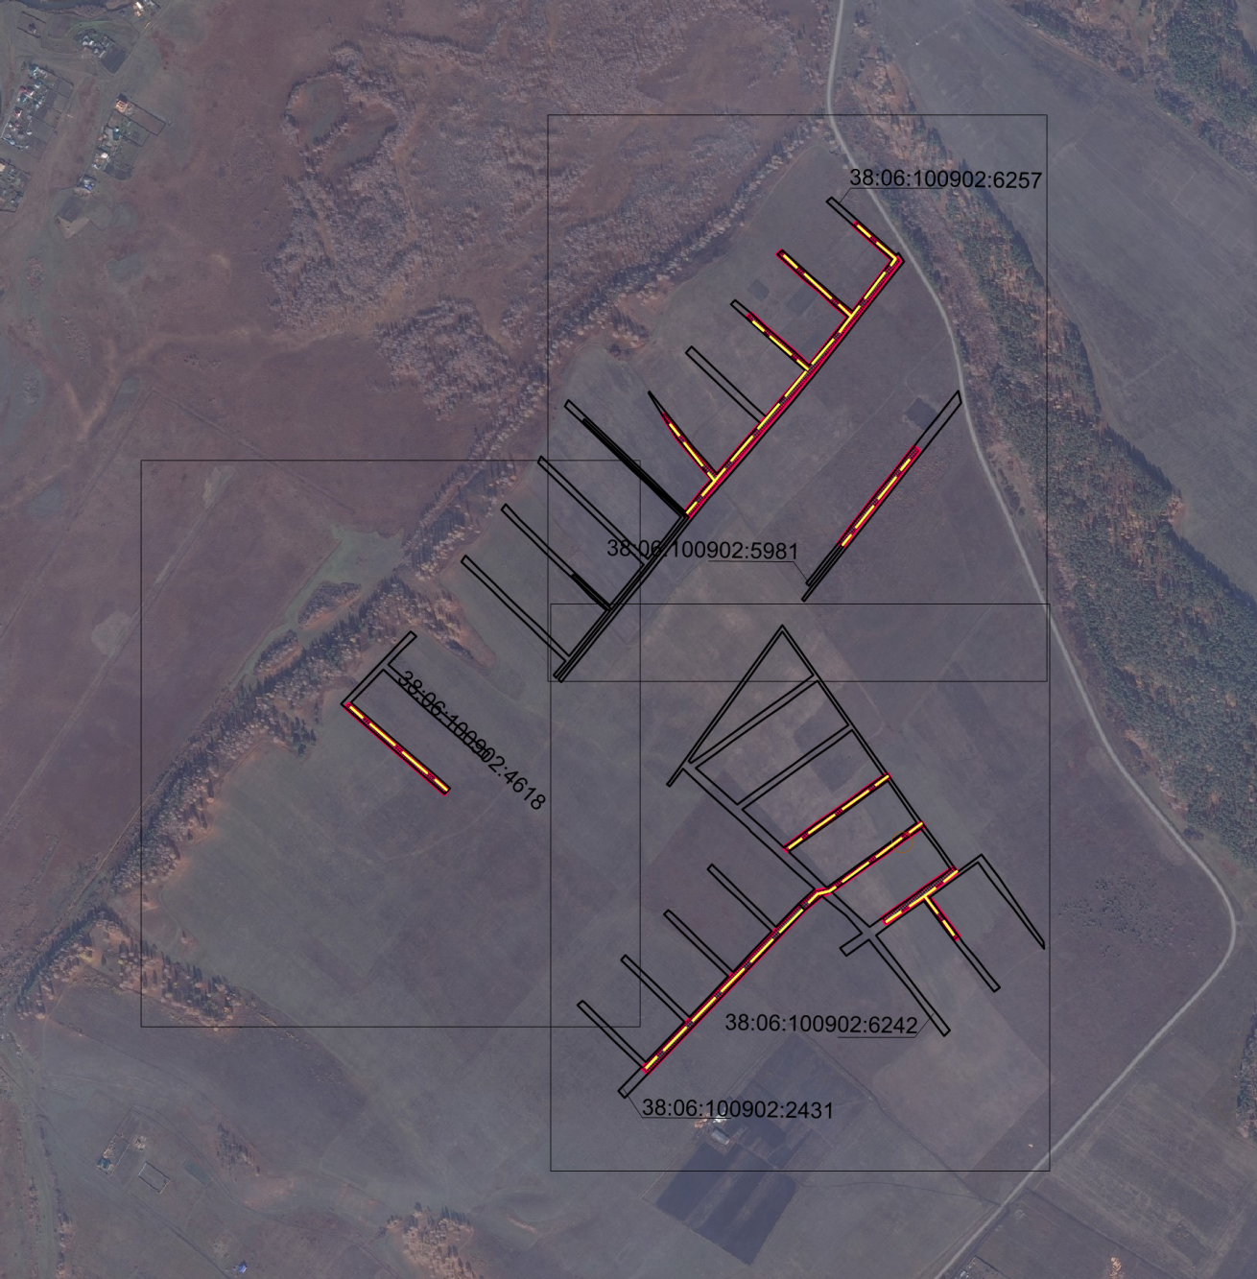
Лист 1
Лист 2
38:06:100902
Лист 3
Масштаб 1: 25 000

Условные обозначения:
– образуемая граница публичного сервитута
- граница земельного участка, в отношении которого испрашивается публичный сервитут
38:06:100902- номер кадастрового квартала
– проектное местоположение инженерного сооружения

Схема расположения границ публичного сервитута

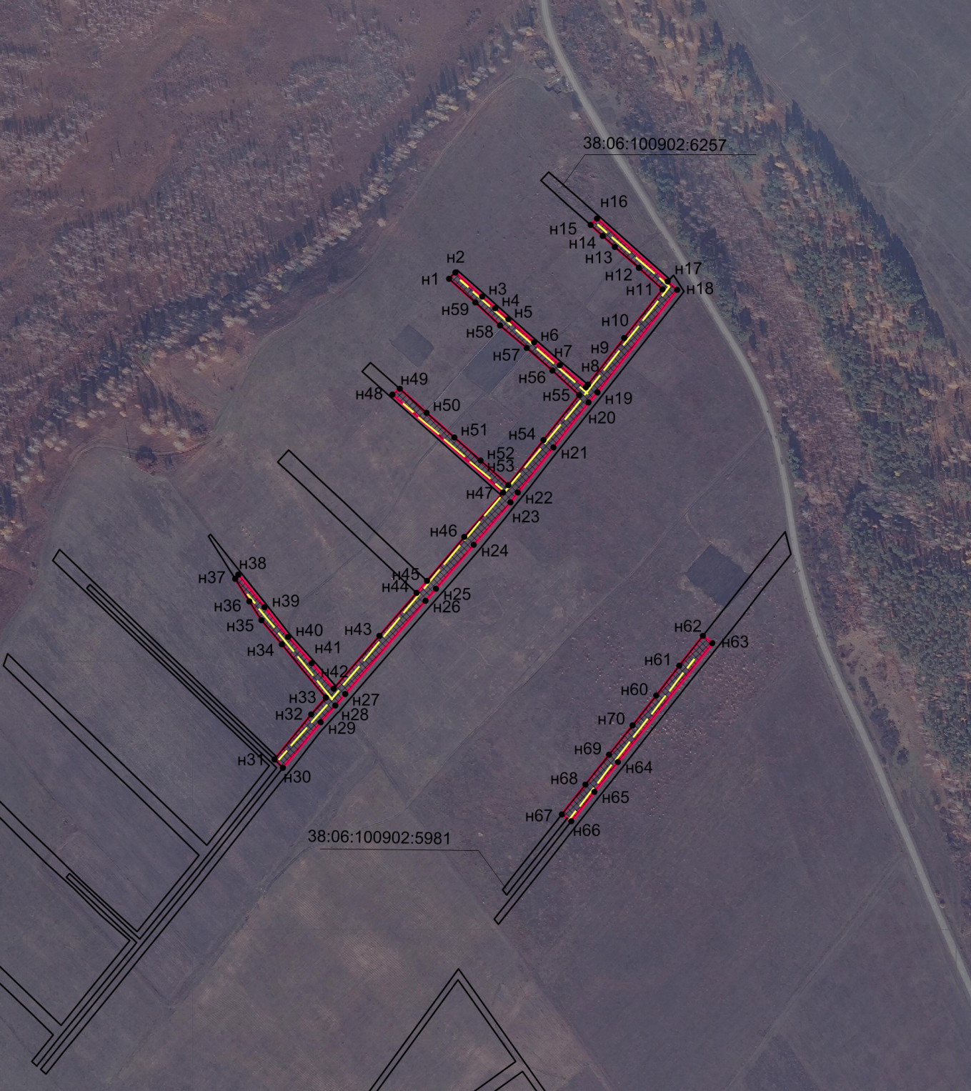
Лист 1
Масштаб 1:10000

Условные обозначения:
– образуемая граница публичного сервитута
- граница земельного участка, в отношении которого испрашивается публичный сервитут
н1 – характерная точка образуемой границы публичного сервитута
– проектное местоположение инженерного сооружения, в целях размещения которого устанавливается публичный сервитут
38:06:100902:5981 – кадастровый номер земельного участка, сведения о котором имеются в ЕГРН

Схема расположения границ публичного сервитута

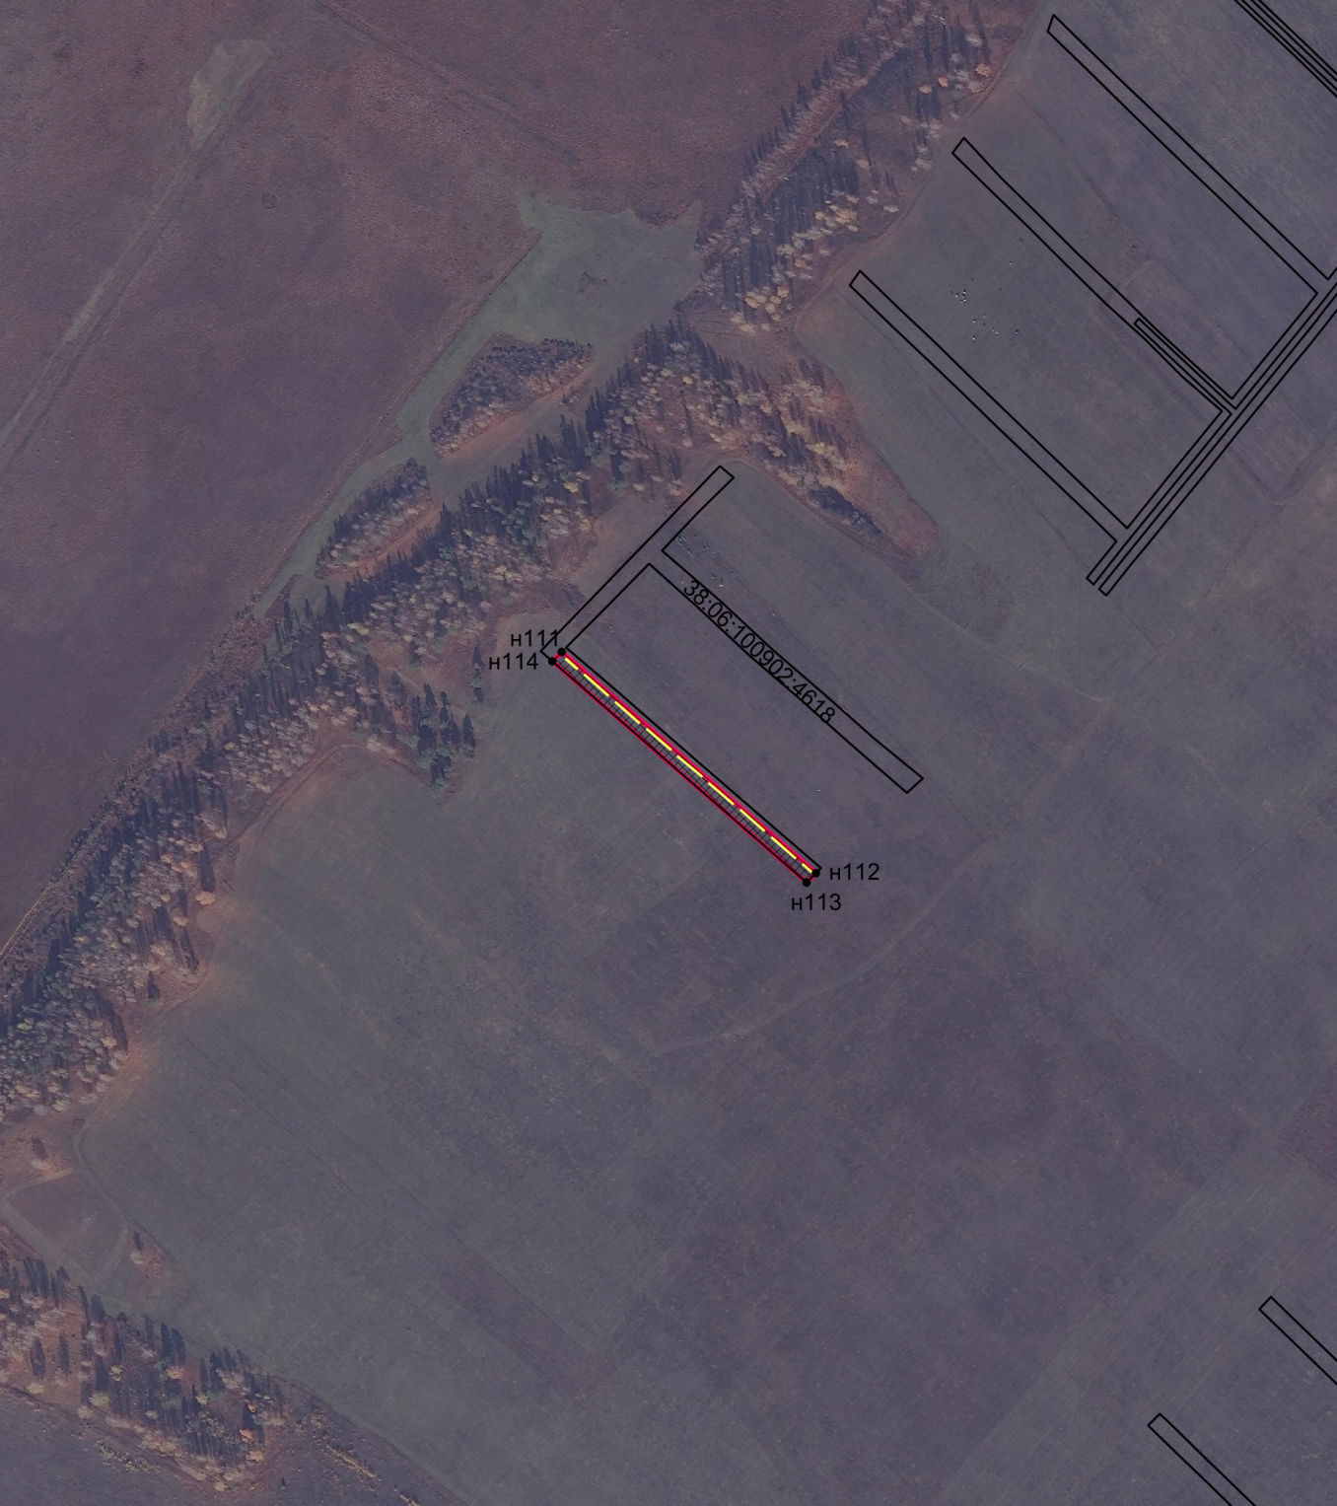
Лист 2
Масштаб 1:10000
Лист 3

Условные обозначения приведены на стр. 6

Схема расположения границ публичного сервитута

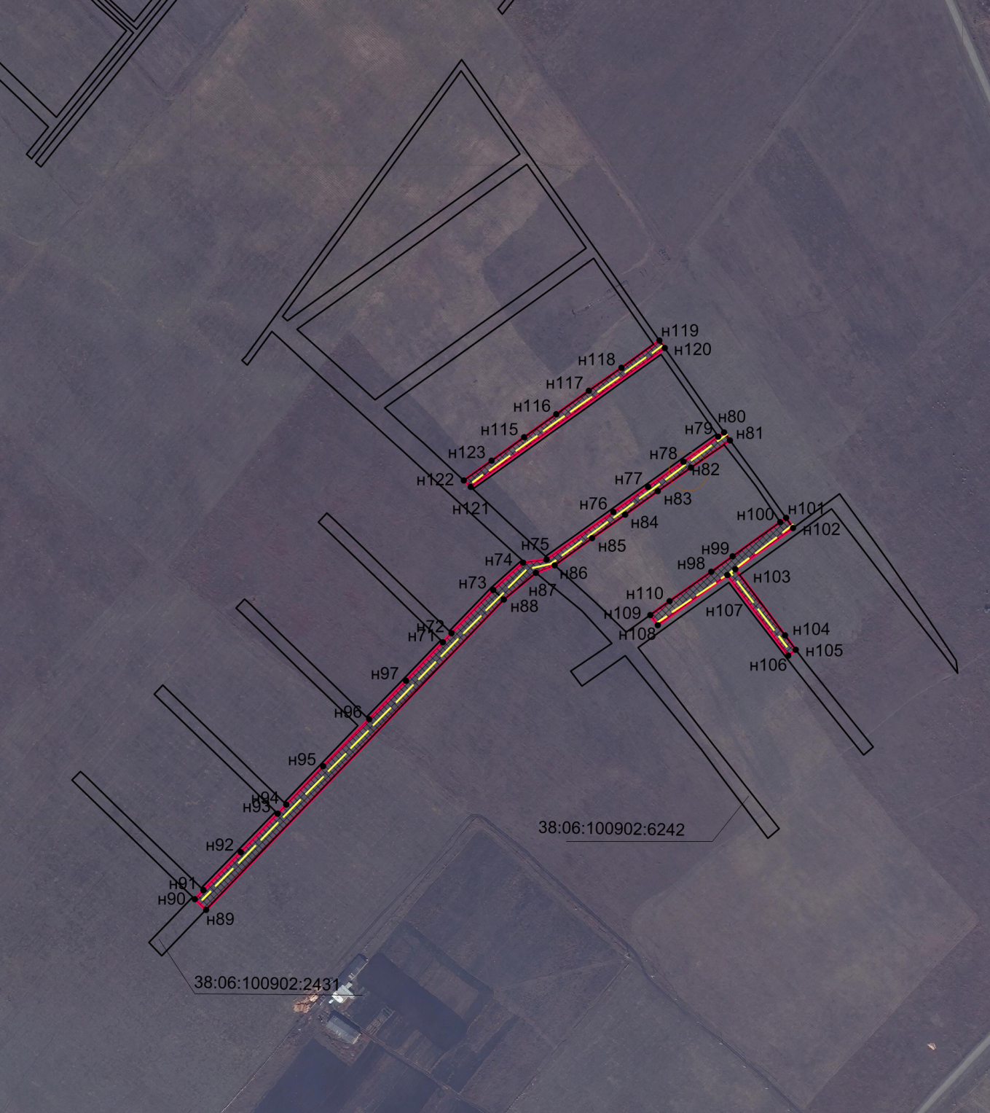
Лист 3
Масштаб 1:10000
Лист 3

Условные обозначения приведены на стр. 6

Заместитель Мэра района И.Б. Кузнецов

Сообщение о возможном установлении публичного сервитута на земельном участке, согласно прилагаемой схеме.

- Орган, рассматривающий ходатайство об установлении публичного сервитута: администрация Иркутского районного муниципального образования.
- Цель установления публичного сервитута: размещение линейного объекта «Электрическая сеть поле большая левая», ходатайство Открытого акционерного общества «Иркутская электросетевая компания».
- Публичный сервитут площадью 19712 кв.м., расположен по адресу: Иркутская область, Иркутский район, в границах согласно приложению 1, в том числе:
- на части земельного участка с кадастровым номером 38:06:100922:4536, расположенным по адресу: Иркутская область, Иркутский район площадью 4174 кв.м;
- на части земельного участка с кадастровым номером 38:06:100922:4626, расположенного по адресу: Иркутская область, Иркутский район, площадью 3937 кв.м.,
- на части земельного участка с кадастровым номером 38:06:000000:3917, расположенного по адресу: Иркутская область, Иркутский район, Иркутское лесничество, Хомутовское участковое лесничество, ТУ № 7 ОАО Хомутовский, кварталы №№: 1ч, 2, 3, 4ч, 5-22, площадью 6771 кв.м.,
- на землях государственная собственность на которые не разграничена, расположенных по адресу: Иркутская область, Иркутский район, общей площадью 4830 кв.м.,
4. Ознакомиться с поступившим ходатайством об установлении публичного сервитута и прилагаемым к нему описанием местоположения границ публичного сервитута, подать заявление об учете прав на земельные участки: 664007, г. Иркутск, ул. Декабрьских Событий, д. 119а, этаж 2, каб. 211, вторник, четверг с 08-00 до 17-00, перерыв с 12-00 до 12-48. Срок подачи заявлений об учете прав на земельные участки: 30 календарных дней со дня опубликования настоящего сообщения.
- Настоящее сообщение подлежит опубликованию в газете «Ангарские огни», размещению в информационно-телекоммуникационной сети «Интернет» на официальном сайте Иркутского районного муниципального образования www.irkraion.ru
- Публичный сервитут необходим для размещения линейного объекта «Электрическая сеть поле большая левая».
Выбор места размещения линейного объекта обусловлен технологическими требованиями, экономической целесообразностью и минимально возможными пересечениями с земельными участками, находящимися в частной собственности.
Определение границ публичного сервитута выполнялось аналогично требованиям об определении размеров земельных участков для размещения воздушных линий электропередачи и опор линий связи, обслуживающих электрические сети согласно постановлению от 11.08.2003 № 486 «Об утверждении Правил определения размеров земельных участков для размещения воздушных линий электропередачи и опор линий связи, обслуживающих электрические сети».
- Описание местоположения границ публичного сервитута: схема расположения границ публичного сервитута приложение к настоящему сообщению.

Председатель Комитета С.Н. Чекашкин

Приложение 1
к постановлению администрации
Иркутского районного муниципального
образования
от «___»_________2021 г №________

СХЕМА РАСПОЛОЖЕНИЯ ГРАНИЦ ПУБЛИЧНОГО СЕРВИТУТА

Условный номер земельного участка :ЗУ
Площадь испрашиваемого публичного сервитута 19712 м² в том числе
Площадь испрашиваемого публичного сервитута на 38:06:100922:4536 – 4174 кв. м
Площадь испрашиваемого публичного сервитута на 38:06:100922:4626 – 3937 кв. м
Площадь испрашиваемого публичного сервитута на 38:06:000000:3917 – 6771 кв. м
Площадь испрашиваемого публичного сервитута на неразграниченных землях сельскохозяйственного назначения – 4830 кв.м
Обозначение характерных точек границ | Координаты, м |  |  | Обозначение характерных точек границ | Координаты, м
 | X |  | Y |  | X | Y
1 | 2 |  | 3 | 1 | 2 | 3
н1 | 401002.28 |  | 3341109.12 | н37 | 400904.35 | 3340919.29
н2 | 400997.85 |  | 3341108.94 | н38 | 400903.27 | 3340939.27
н3 | 401007.75 |  | 3340859.14 | н39 | 400902.20 | 3340959.22
н4 | 401006.75 |  | 3340859.10 | н40 | 400901.13 | 3340979.16
н5 | 401028.79 |  | 3340302.91 | н41 | 400900.06 | 3340999.08
н6 | 401028.27 |  | 3340303.28 | н42 | 400898.99 | 3341018.96
н7 | 400984.29 |  | 3340334.68 | н43 | 400897.93 | 3341038.81
н8 | 400954.26 |  | 3340356.05 | н44 | 400896.86 | 3341058.67
н9 | 400933.81 |  | 3340370.73 | н45 | 400895.80 | 3341078.49
н10 | 400933.73 |  | 3340372.19 | н46 | 400894.73 | 3341098.29
н11 | 400932.63 |  | 3340392.74 | н47 | 400893.67 | 3341118.08
н12 | 400931.53 |  | 3340413.26 | н48 | 400892.85 | 3341133.22
н13 | 400930.42 |  | 3340433.77 | н49 | 400888.36 | 3341132.97
н14 | 400929.32 |  | 3340454.24 | н50 | 400901.78 | 3340883.28
н15 | 400928.23 |  | 3340474.70 | н51 | 400900.78 | 3340883.24
н16 | 400927.13 |  | 3340495.14 | н52 | 400928.08 | 3340374.82
н17 | 400926.03 |  | 3340515.53 | н53 | 400927.52 | 3340375.22
н18 | 400924.94 |  | 3340535.91 | н54 | 400921.80 | 3340379.22
н19 | 400923.84 |  | 3340556.28 | н55 | 400878.03 | 3340410.56
н20 | 400922.75 |  | 3340576.64 | н56 | 400859.93 | 3340423.47
н21 | 400921.66 |  | 3340596.98 | н57 | 400737.88 | 3340453.28
н22 | 400920.57 |  | 3340617.29 | н58 | 400651.77 | 3340474.29
н23 | 400919.48 |  | 3340637.57 | н59 | 400651.31 | 3340465.92
н24 | 400918.39 |  | 3340657.84 | н60 | 400597.29 | 3340479.11
н25 | 400917.30 |  | 3340678.06 | н61 | 400599.34 | 3340487.08
н26 | 400916.22 |  | 3340698.28 | н62 | 400517.37 | 3340507.11
н27 | 400915.13 |  | 3340718.46 | н63 | 400493.20 | 3340504.53
н28 | 400914.05 |  | 3340738.66 | н64 | 400492.39 | 3340504.29
н29 | 400912.97 |  | 3340758.81 | н65 | 400416.41 | 3340528.30
н30 | 400911.89 |  | 3340778.93 | н66 | 400378.26 | 3340553.52
н31 | 400910.81 |  | 3340799.04 | н67 | 400330.24 | 3340585.46
н32 | 400909.73 |  | 3340819.14 | н68 | 400328.51 | 3340581.31
н33 | 400908.65 |  | 3340839.21 | н69 | 400325.15 | 3340573.24
н34 | 400907.57 |  | 3340859.25 | н70 | 400410.76 | 3340516.45
н35 | 400906.50 |  | 3340879.29 | н71 | 400470.88 | 3340497.45
н36 | 400905.42 |  | 3340899.31 | н72 | 400471.17 | 3340504.14
н73 | 400470.88 |  | 3340497.45 | н115 | 401012.97 | 3340839.95
н74 | 400503.69 |  | 3340487.81 | н116 | 401012.15 | 3340860.57
н75 | 400526.64 |  | 3340486.42 | н117 | 401011.34 | 3340881.05
н76 | 400535.42 |  | 3340488.55 | н118 | 401010.53 | 3340901.47
н77 | 400650.84 |  | 3340460.37 | н119 | 401009.72 | 3340921.77
н78 | 400650.35 |  | 3340454.76 | н120 | 401008.92 | 3340941.98
н79 | 400650.89 |  | 3340451.87 | н121 | 401008.12 | 3340962.09
н80 | 400729.38 |  | 3340432.71 | н122 | 401007.33 | 3340982.11
н81 | 400840.51 |  | 3340405.58 | н123 | 401006.53 | 3341002.05
н82 | 400842.88 |  | 3340408.78 | н124 | 401005.75 | 3341021.89
н83 | 400850.45 |  | 3340411.19 | н125 | 401004.96 | 3341041.65
н84 | 400874.56 |  | 3340403.27 | н126 | 401004.18 | 3341061.32
н85 | 400883.86 |  | 3340391.56 | н127 | 401003.40 | 3341080.90
н86 | 400884.06 |  | 3340390.26 | 1 | 401002.28 | 3341109.12
н87 | 400921.80 |  | 3340363.33
н88 | 400953.75 |  | 3340340.45
н89 | 401026.91 |  | 3340288.28
н90 | 401034.46 |  | 3340298.86
н91 | 401033.97 |  | 3340311.14
н92 | 401033.04 |  | 3340334.66
н93 | 401032.11 |  | 3340358.05
н94 | 401031.19 |  | 3340381.3
н95 | 401030.27 |  | 3340404.39
н96 | 401029.36 |  | 3340427.35
н97 | 401028.45 |  | 3340450.15
н98 | 401027.55 |  | 3340472.85
н99 | 401026.65 |  | 3340495.4
н100 | 401025.76 |  | 3340517.82
н101 | 401024.88 |  | 3340540.13
н102 | 401024.00 |  | 3340562.3
н103 | 401023.12 |  | 3340584.34
н104 | 401022.25 |  | 3340606.26
н105 | 401021.39 |  | 3340628.06
н106 | 401020.53 |  | 3340649.75
н107 | 401019.67 |  | 3340671.32
н108 | 401018.82 |  | 3340692.78
н109 | 401017.97 |  | 3340714.13
н110 | 401017.12 |  | 3340735.41
н111 | 401016.28 |  | 3340756.53
н112 | 401015.45 |  | 3340777.55
н113 | 401014.62 |  | 3340798.45
н114 | 401013.79 |  | 3340819.25
Система координат МСК-38, зона 3
Площадь, кв.м. |  | Цель установления публичного сервитута
19712 |  | Для размещения линейного объекта  «Электрическая сеть поле большая левая»

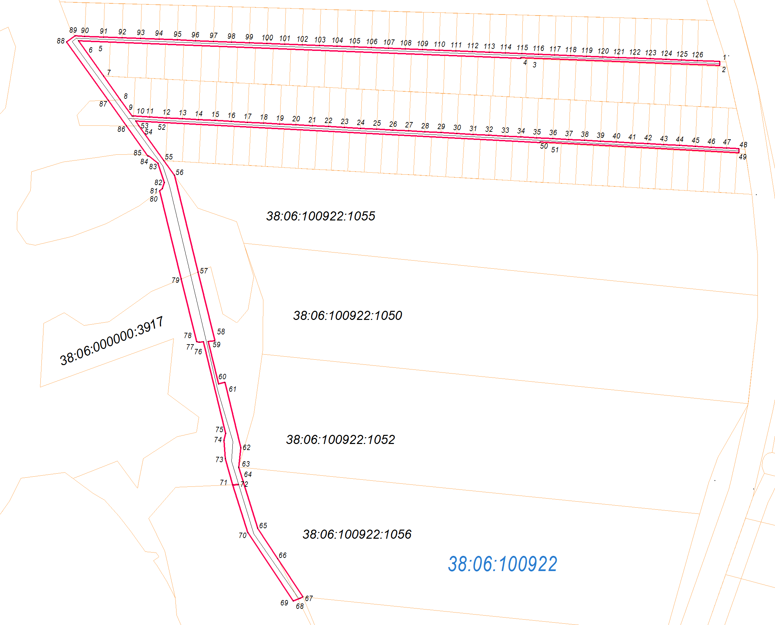

Масштаб 1 : 1 5000

-- граница образуемой части земельного участка (проектные границы публичного сервитута)

-- линия электропередач Линия электропередач 0,4 кВ

-- граница земельного участка, внесенного в ЕГРН, в отношении которого испрашивается сервитут

38:06:100922:1052 – кадастровый номер земельного участка

38:06:100922 – номер кадастрового квартала

1 -- обозначение характерных точек публичного сервитута

Заместитель Мэра района И.Б. Кузнецов

